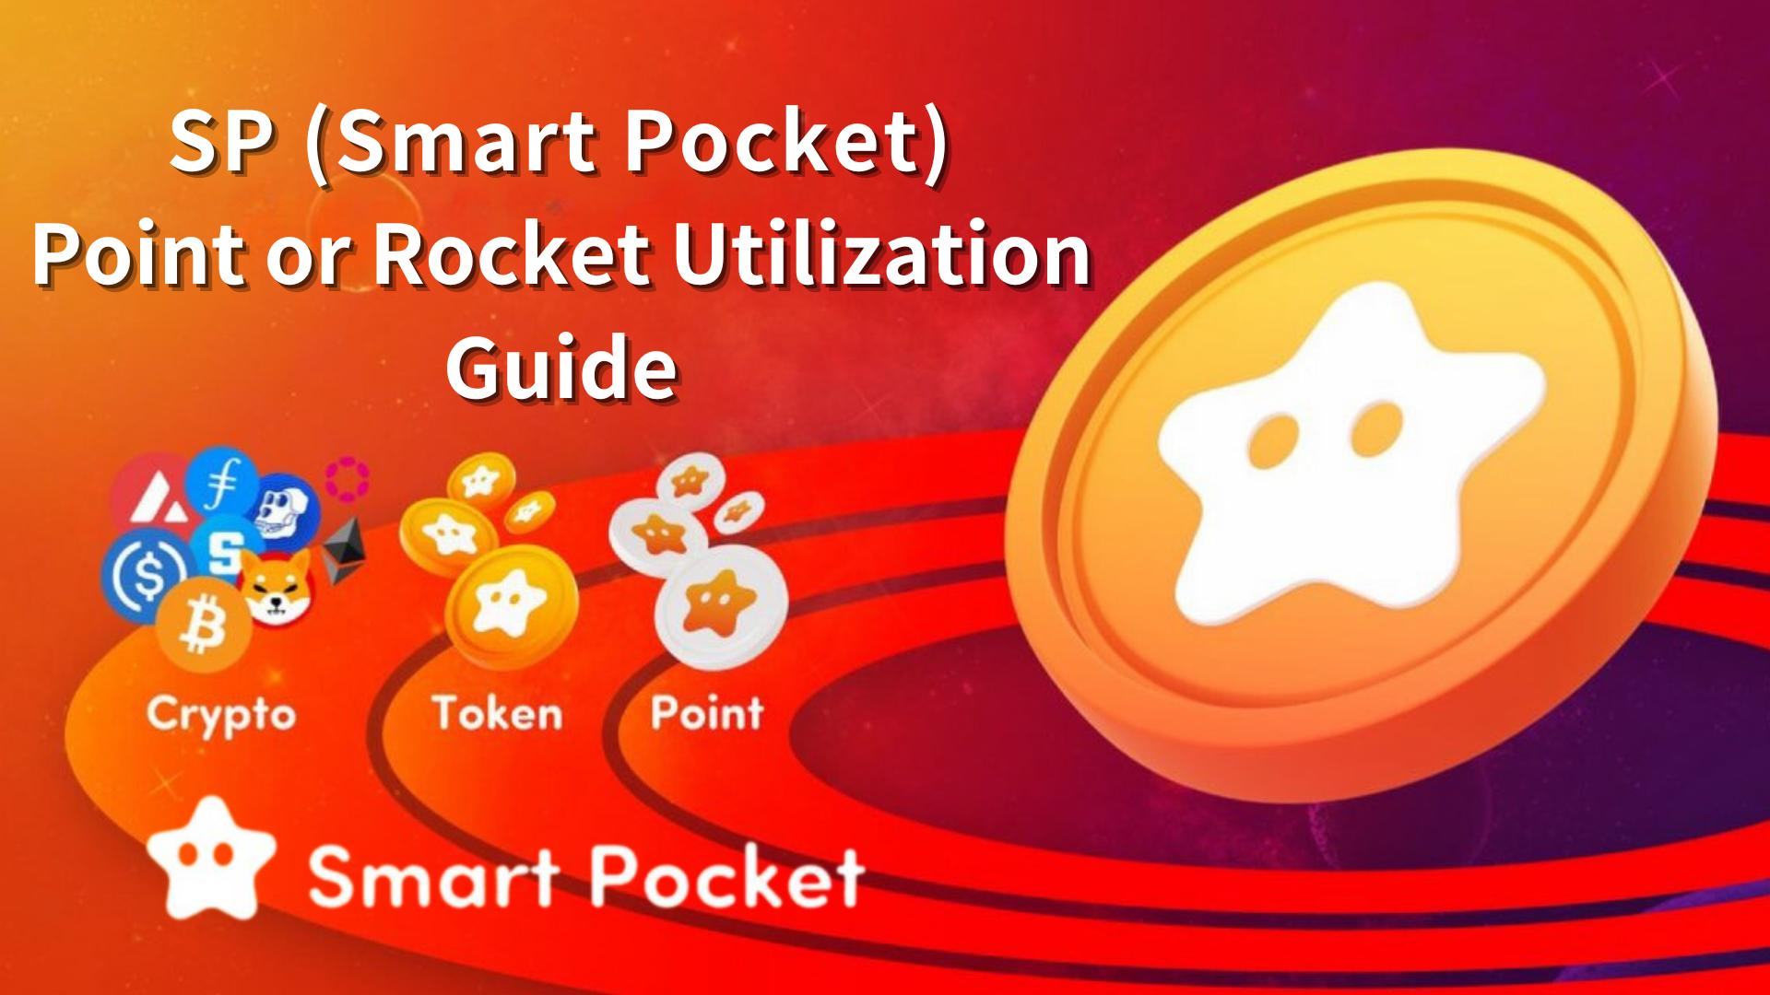

**Leitfaden zur Verwendung von SP (Smart Pocket) Punkten und Rocket – Der erste Schritt zur Token-Erwerbung**

**Hallo SP-Familie!  
  
Heute erklären wir euch auf einfache Weise, was SP (Smart Pocket) Punkte und Rocket sind.  
  
Wir zeigen, wie ihr SP-Punkte über die Smart Pocket App und Discord-Events verdienen könnt, wie ihr Rocket im Shop kauft und wie ihr sie nutzt und von ihren Vorteilen profitiert.**

# Inhaltsverzeichnis

* Einführung  
  Wie man SP-Punkte verdient  
  1. Anmeldebonus  
  2. Aufgabenaktivitäten  
  3. Einladungsfunktion  
  4. Q&A-Events (Discord)  
  5. Rumble-Events (Discord)  
  6. Weitere Events  
  Wie man Rocket kauft  
  ① Kauf über Telegram Stars (empfohlen & einfach)  
  ② Kauf mit TON-Coins (für Fortgeschrittene)  
  Verwendung von SP-Punkten und Rocket  
  🎯 Einsatz für Gacha  
  🧩 Aktuelle PFP-Serien  
  📊 Einfluss auf das Ranking  
  Fazit

# Einführung

SP-Punkte sind ein globales Punktesystem. Sobald ihr euch erstmals bei der Smart Pocket App anmeldet, könnt ihr kostenlos Punkte sammeln!  
  
Zum Start gibt es einen 1000-Punkte-Bonus. Weitere Punkte sammelt ihr durch App-Aufgaben oder Community-Events auf Discord.  
  
Außerdem könnt ihr im Shop Rocket kaufen (1 Rocket = 1000 Punkte), um noch mehr Möglichkeiten zu erhalten.

# Wie man SP-Punkte verdient

## 1. Anmeldebonus

Erhaltet 1000 Punkte bei eurer ersten Anmeldung in der Smart Pocket App.  
  
Registrierungsanleitung: https://note.com/japan_dao/n/n41015b5af06a

## 2. Aufgabenaktivitäten

Mit der neuen Aufgabenfunktion in der App könnt ihr ganz einfach Punkte verdienen.  
  
【Schritte】  
- Öffnet den „Earn“-Tab  
- Wählt eine Daily- oder Earn-Aufgabe  
- Klickt auf „Start“, um zu beginnen  
- Erledigt die Aufgabe  
- Klickt auf „Claim“, um Punkte zu erhalten  
  
Details: https://note.com/japan_dao/n/nfa9879331899

Vergesst nicht, nach dem Abschluss aller Aufgaben im Bereich „Complete Task“ auf „Claim“ zu klicken!  
  
Details: https://note.com/japan_dao/n/n08363fd3c288

## 3. Einladungsfunktion

Ladet andere Nutzer mit eurem Einladungs-Code ein, um Punkte zu verdienen.  
  
【Schritte】  
- App öffnen und einloggen  
- Einladungscode teilen  
- Eingeladene Person gibt den Code ein  
- Erhalt der Punkte bestätigen  
  
Details: https://note.com/japan_dao/n/n1922dcba923c

## 4. Q&A-Events (Discord)

Jeden Freitag um 23:00 Uhr. Beantwortet Fragen und gewinnt SP-Punkte, USDT und ✅Intelligence star🌟.  
  
Details: https://note.com/japan_dao/n/nf78c58c19093

## 5. Rumble-Events (Discord)

Jeden Samstag und Sonntag um 23:00 Uhr. Tretet in Mini-Spielen an und gewinnt SP-Punkte, USDT und ✅Battle star🌟.  
  
Details: https://note.com/japan_dao/n/nc2d3ae603c8b

## 6. Weitere Events

Nehmt an Meme-Wettbewerben, neuen Discord-Events und exklusiven Events für Supernova-Rolleninhaber teil.  
  
【Wie man ✅Supernova🌟 erhält】  
Sammelt ✅Twinkle🌟, ✅Intelligence🌟 und ✅Battle🌟.

# Wie man Rocket kauft

## ① Kauf über Telegram Stars

Einfacher Kauf mit Kreditkarte oder Mobilzahlung.  
  
Empfohlen für Einsteiger.

## ② Kauf mit TON-Coins

TON bei einer zentralen Börse (CEX) kaufen, an Tonkeeper-Wallet senden und dann bezahlen.  
  
Für erfahrene Nutzer geeignet.  
  
Details: https://note.com/japan_dao/n/nee8e860a6e5a  
https://note.com/japan_dao/n/nce61e2ee9292

# Verwendung von SP-Punkten und Rocket

## 🎯 Einsatz für Gacha

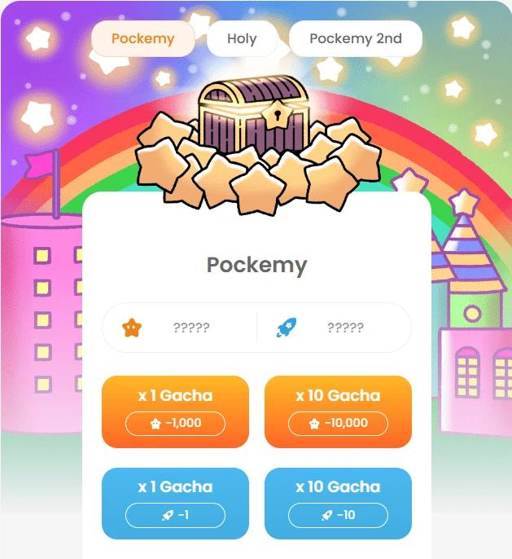  
  
1000 Punkte oder 1 Rocket = 1 Dreh  
10000 Punkte oder 10 Rocket = 10 Drehs  
  
Die gewonnenen PFPs können heruntergeladen und als App- oder SNS-Icons verwendet werden.

## 🧩 Aktuelle PFP-Serien

🟠 Pockemy PFP: Erste Serie. Bonus bei Komplettsammlung (300 Arten)  
🟡 Holy PFP: Selten, für Sammler (10 Arten)  
🔷 Pockemy 2nd PFP: Mit Seltenheit, größter Einfluss aufs Ranking (10.000 Arten)  
  
Für das Ranking ist Pockemy 2nd PFP am effektivsten.

## 📊 Einfluss auf das Ranking

Mehr PFPs = höheres Ranking  
Seltene PFPs wirken stärker auf das Ranking  
  
Könnte zukünftige Airdrops beeinflussen  
  
Details: https://note.com/japan_dao/n/n521a5818be74  
https://note.com/japan_dao/n/n49750a2f46a5  
https://note.com/japan_dao/n/nc9e036af5369

# Fazit

Verdient kostenlos Punkte über App-Aufgaben oder Discord-Events, oder kauft Rocket im Shop. Nutzt sie für Gacha und mehr.  
  
Der Kauf von Rocket ist optional — verwendet sie nach eigenem Ermessen.  
  
Weitere PFP-Serien folgen. Freut euch auf spannende Entwicklungen und offizielle Ankündigungen!  
  
Folgt dem „Smapoke Magazine“ und unserem offiziellen X-Konto:  
https://twitter.com/smapocke  
  
Offizieller Discord:  
https://discord.com/invite/smartpocket